三、古代中国的商业经济
【课程标准】
1、了解“市”的形成与发展；
2、了解最主要的商业城市和商帮；
【重难点突破】
1、“市”的形成与发展：引导学生阅读教材和补充的图文材料比较不同时期“市”的发展表现，进而分析其发展趋势。
2、最主要的商业城市和商帮：结合教材和补充材料引导学生了解主要城市发展状况，并分析出城市的发展所折射出的商业发展变化趋势及其规律。
【教学目标（核心素养的落实）】
1、时空观：学生按朝代理清商业发展的表现及其变化趋势
2、史料实证：研读古代中国商业发展的基本史实的相关史料，得出古代中国商业发展的基本特征，坚持论从史出。
3、历史解释：在教学中强化对市、草市、市镇、商帮、会馆、长途区域贩运等历史概念的理解。
4、唯物史观：在对商业政策的评价中，引导学生运用唯物史观的方式进行评价
【学情分析】从多年的教学实践来看，高一学生对本课很多的商业专业术语掌握起来比较困难，因此本课对历史概念的解读要清晰。
【教学过程设计】
一、导入
设问：大家知道我们买货物为什么说是买东西，而不是买南北吗？借此激发学生学习本课的兴趣，由此导入新课。
二、古代商业发展的概况
投影组图引导学生对古代商业的发展有个大概了解，初步了解商业发展的几个表现元素：交易双方、商品、货币、交易场所，等等
三、“市”的形成与发展
1、概念解读：“市”与草市
（1）市：宋朝以前，县治以上的城市，一般都在特定的位置设市，用于货物聚集和商品交易。（如：我们仪征的小商品市场、步行商业街等）
（2）草市：指在离城镇稍远、交通便利的一些地点自然形成的民间集市。（如：农村的赶集等）
2、市和草市的发展概况
引导学生阅读教材和补充的图文材料，了解其基本概况，尤其注意比较唐朝长安城和宋朝汴梁城的城市布局图的不同，分析古代商业发展的阶段性特征和发展变化趋势。
【合作探究】市的形成与发展
材料一 唐前期城市仍实行坊市制度，但作为居民区的坊和作为商业区的市完全移入城内，并严格分开。商业活动集中在市中进行，每天中午击鼓三百声开市，日没前三刻击钲（小锣）三百声收市。市设有市令，两京及上州皆为品官，中州至下县则为吏，负责市门启闭、管理市场交易。
——《隋唐五代简史》
材料二 市井经济之家……夜市直至三更尽，才五更又复开张。如耍闹去处，通晓不绝。 ——摘自北宋《东京梦华录》
遇坊巷桥门及隐僻去处，俱有铺席买卖。 ——摘自南宋《梦梁录》
材料三
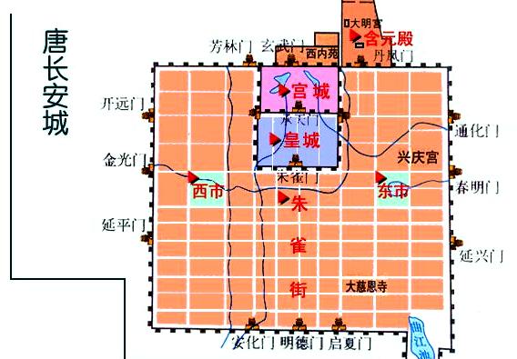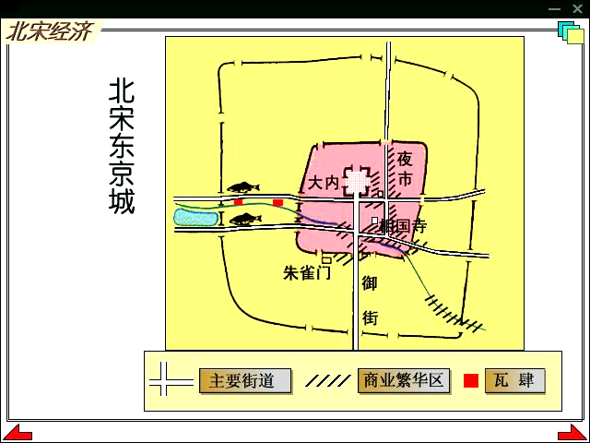
（1）据材料一，概括唐朝前期“市”的特点。(3分)
特点：坊市分离（由政府设置于城中，与居民区分开）：交易时间有限制；商业活动受到官府的监控（重视对市场的管理）（3分）
（2）对比材料一和材料二以及材料三，分析宋代的“市”与前代相比发生了哪些变化。(2分)
变化：突破了时间与空间的限制
（坊市界限不复存在；打破了时间的限制，出现了夜市、晓市）。（2分）
【知识梳理】：“市”的形成与发展
（1）市
①含义：
②发展概况：
A、秦汉以来，市四周有围墙，与民居（即“坊”）严格分开。官府设市令或市长，对市场交易进行严格的管理，按时开市、闭市，闭市后不许交易。
B、唐朝出现夜市，开始打破时间限制。
C、宋朝时，城市中坊和市的界限被打破，市分散在城中，“坊巷桥门及隐僻去处，俱是铺席买卖”。城郊和乡村的“草市”也更加普遍。经营时间限制也被打破，早市、夜市昼夜相接，交易活动也不再受官府的直接监管。
（2）草市：
①含义：指在离城镇稍远、交通便利的一些地点自然形成的民间集市。
②发展概况：
A、魏晋南北朝，产生，并设“草市尉”进行管理。
B、唐朝，逐渐演进为相对集中的地方商业中心。
C、宋代的草市已经具有比较完备的饮食服务设施。
四、城市的发展
1、引导学生阅读教材了解古代城市发展的概况，并补充材料引导学生以扬州的发展为例分析古代城市发展的趋势和规律。
2、重点分析明清时期城市和商业经济发展变化的突出表现
【合作探究】明清商业发展的特点
材料一 新兴的市镇大部分集中在江南的苏、松、杭、嘉、湖地区。……明清之际，松江府一带，“所出布匹，日以万计。”松江一带棉布生产随着市场的需求而变化，而且远销湖广、江西、两广、陕西、山西、北京及北方边疆地区。北方省份所产棉花，除缴纳租税之外，几乎全部运至南方销售。……当白银成为合法通货之后，对于这种远距离的商货贸易也起着重要的促进作用。——袁行霈等主编《中华文明史》（第四卷）
材料二 (嘉定县南翔镇)“四方商贾辐辏，廛市蝉联”，但自明至清，“多徽商侨寓，百货填集，甲于诸镇”。 ——《南翔镇志》
据材料，概括明清时期商业发展的特点？（ 5分）
特点：商业市镇的兴起与繁荣；
农产品大量进入市场，成为商品；
区域间长途贩运贸易的发展；
货币（白银）的作用越来越大；
出现了会馆和商帮；
【知识梳理】：城市的发展：
（1）古代的长安、洛阳、开封、临安、大都等大城市，既是不同时期的政治中心、军事重镇，也是著名的商业中心。
（2）丝绸之路的开通、大运河的开凿、经济重心的逐渐南移等，也催生了一批批城市的兴起与繁荣。南方经济的发展，使扬州、成都等一批南方城市成为当时最繁荣的大都会，以至出现“扬一益二”的说法。
（3）明清时期，小农经济与市场的联系日益密切，城镇经济空前繁荣。
在全国各地出现了会馆，一些地方还出现了地域性的商人群体，叫做“商帮”，其中，人数最多、实力最强的是徽商和晋商。
（即所谓“富室之称雄者，江南则推新安（徽州），江北则推山右（山西）”。 ）
五、古代中国商业发展的特点
在上述分析的基础上，引导学生总结古代商业发展的特点
（1）起源很早，并且不断发展，促进了经济的进步；
（2）商业繁荣促进了古代商业城市的大量兴起；
（3）古代中国商业发展始终处于封建政府的抑制之下，只能作为自然经济的补充。
延伸拓展：影响古代中国商业发展的因素
材料一“高祖乃令贾人不得衣丝乘车，重租税以困辱之。清雍正帝强调“农为天下本务，而工贾皆其末也”。
材料二 小农经济是一种自给自足的经济，其生活必需品在家庭内部基本都能得到满足，因此，商品经济所必需的市场也就不可能扩大，以满足他人消费为目的的商品生产自然也就无法发展起来。
材料三 传统儒家思想中有许多轻商、贱商的思想主张，造成了“耻言利”的普遍观念和社会氛围，商业成了九流之末。
材料四 汉代设专门的管理机构对“市”进行管理。王莽执政时设“五均”官，控制市场物价。
材料五 隋唐时期农业、手工业的发展，大运河的开通，有利于商品流通。
材料六 两宋时期商业经济空前繁荣，商业环境相对宽松，这一时期，商品种类迅速增加，还出现了世界上最早的纸币“交子”。
参考答案：政府政策的影响；小农经济的影响；儒家思想观念的影响；交通的发展；货币等的发展
【板书设计】

【巩固训练】
（ D ）1、考古学家在殷墟贵族墓葬中发现了许多随葬的贝壳，甲骨文中也有如下图所示的带“贝”的文字。这说明
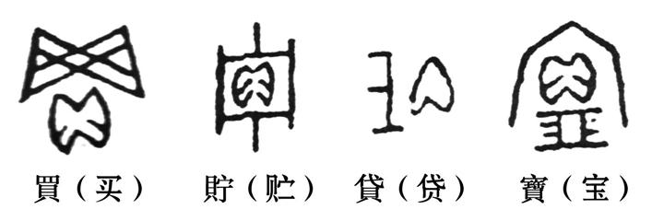
A.贝用于占卜 B.贝用于祭祀 C.贝是装饰品 D.贝是货币
（ B ）2、从周秦至唐代，县以上才可设市，商业中心一般都在城中特定位置，都城商业最繁荣。宋以后，县以下的城郭和乡村允许设市，农村集市贸易发展迅速。这一变化说明
A．商业中心依赖政治中心 B．商业布局呈现扩展之势
C．商业发展受制封建政权 D．自然经济出现解体趋势
（ D ）3、唐朝诗人王建在《夜看扬州市》诗中写道：“夜市千灯照碧云，高楼红袖客纷纷。如今不似时平日，犹自笙歌彻晓闻。”该诗从侧面可以印证唐朝
A.严格的市场管理 B.江南地区农业手工业经济的发展
C.草市已经出现 D.局部商业活动的时间已有所突破
（ D ）4、杜牧曾说：“凡江淮草市，尽近水际，富室大户，多居其间。”由此可见唐代
A.“市”突破了时空上的限制 B.经济重心转移到了江淮地区
C.都市中形成了繁荣的商业区 D.草市繁荣且多设于交通便利之处
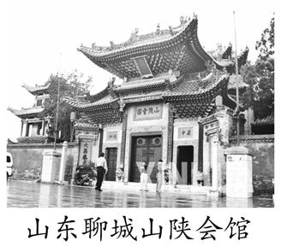
（ C ）5、明清时期，在京杭运河沿岸出现了许多山陕会馆，下列解释正确的是
A.会馆是政府设立的管理商业贸易的场所
B.会馆的出现是各地政府重视商业贸易的体现
C.会馆是同一地域的商人交际的重要场所
D.只有在运河沿岸政府才准许设立这样的会馆
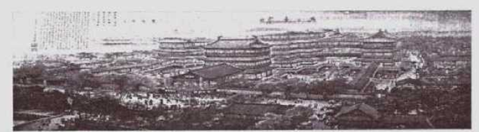
( D )6、清康熙七年（1668年），被誉为“江左凤凰”的宜兴才子陈维崧北游汴梁，目睹了清代初年开封诚的萧条破败，回忆起北宋时期开封城的宫庶繁盛，文思泉浦，挥笔泼墨，写下了“北宋炎楼，漂缈 、彤窗绣柱，有多少州桥夜市，仆河游女。一统京华绕节物，两班文武栉箫鼓。叉堕钗斗起落花风， 飘红雨” (《卞京怀古》词）。下列有关樊楼（见下图）的叙述，符合北宋时期历史事实的有

①樊楼旁便是开封城的商业区——市。按当时政府的规定，必须定时开市，定时闭市
②北宋京城文人在深夜里结泮上灯火辉熄的樊楼喝酒看戏
③开封市民喜欢在樊楼附近的夜市游玩购物
④紧邻樊楼不远处便是京城中心的草市,商铺店肆林立
A.①②④ B.②③④ C.①③④ D.②③

